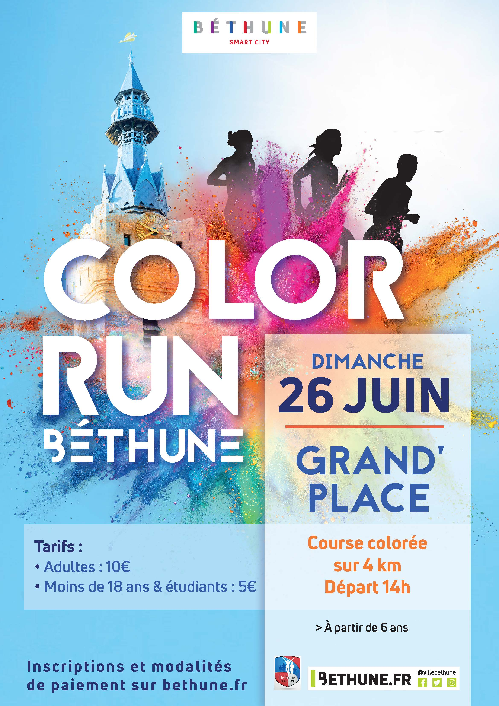
Table des matières
REGLEMENT – BETHUNE COLOR RUN – EDITION 2022 3
Article 1 : Objet 3
Article 2 : Déroulé de la manifestation 3
Article 3 : Conditions d’inscription 3
Article 4 : Inscription 3
Article 5 : Equipement 4
Article 6 : Environnement 4
Article 7 : Parcours 4
Article 8 : Sécurité 5
Article 9 : Droit à l’image 5
Article 10 : Assurance et responsabilité 5
Article 11 : Force majeure 5
Article 12 : Annulation 5
Article 13 : Acceptation du règlement et de l’éthique de la course 5
FORMULAIRE D’INSCRIPTION 6
DECHARGE DE RESPONSABILITE 7
FICHE D’AUTORISATION PARENTALE 8

REGLEMENT – BETHUNE COLOR RUN – EDITION 2022

Article 1 : Objet
Le « Béthune Color Run » s’intègre dans les évènements estivaux de la Ville de Béthune et se déroulera le dimanche 26 juin 2022 de 12h à 18h. Cette manifestation est un évènement sportif et ludique consistant en une course ou marche à pied d’environ 4 kilomètres, non chronométrée, ouverte à tous et à toutes (à partir de 6 ans).

Sur le parcours, seront implantées des zones de « couleurs » que les participants devront franchir et en ressortir parsemés de couleurs. A la fin de la course, tous les participants sont invités à se regrouper devant la scène pour célébrer la « Béthune color Run ». Un décompte sera donné pour que les participants lancent leurs sachets de couleurs en l'air pour une explosion de couleurs.

Article 2 : Déroulé de la manifestation
12H00 – 14H00 | - Accueil sur la Grand’Place, check list des personnes inscrites
14H15 – 15H00 | - Echauffement
15H00 | - Départ de la course, par vagues de 3 min d’intervalle, Grand’Place
15H30/16H15 | - Arrivée de la course, Grand’Place
16H30 | - Lancer final de poudre sur décompte et set DJ

Toute personne se présentant sur la ligne de départ avec plus d’un quart d’heure de retard, peut se voir refuser l’accès à la course, à l’appréciation de l’équipe d’organisation.

Article 3 : Conditions d’inscription
L’évènement s’adresse aux personnes âgées de 6 ans et plus. Une autorisation parentale est obligatoire pour les personnes mineures. De plus, les mineurs de 12 ans et moins doivent être accompagnés d’un adulte.
Une fois inscrit, il ne sera pas possible de se faire remplacer, ni de céder le dossard à une autre personne. Ce dernier est nominatif.
Tarification :
  - 5€ = Moins de 18 ans et étudiants, sur présentation d’un justificatif.
  - 10€ = Adultes
Le paiement peut se faire en espèces et carte bancaire, à l’ordre du Trésor Public.

Pour les participants bénéficiant d’un tarif réduit, il faudra présenter une pièce justificative au moment du retrait du dossard (ex : carte étudiant).
Le nombre de participants est limité à 2 500.

Article 4 : Inscription
Le dossier d’inscription est disponible :
- Sur le site : https://www.bethune.fr/
- Aux accueils de la Mairie :
Mairie - Place. du 4 Septembre - 62400 Béthune
Centre Administratif Victor Hugo - Rue de Schwerte - 62400 Béthune.

ETAPE 1 : Inscription
Compléter et transmettre le dossier d’inscription au :
- Centre Administratif Victor Hugo - Rue de Schwerte - 62400 Béthune.
Horaires d’ouvertures du lundi au vendredi de 9h à 12h30 et de 14h à 17h. Le Jeudi, de 9h à 19h30.
- Par mail à l’adresse Svc_Animation_Evenementiel@ville-bethune.fr
ETAPE 2 : Validation de l’inscription
Une fois la pré-inscription validée par l’organisation, un bon de retrait vous sera envoyé par courriel.
Ce bon de retrait sera à présenter le jour du retrait du kit et le jour de l’évènement pour pouvoir accéder à la manifestation.
Aucune inscription ne pourra être effectuée le jour de la manifestation.
ETAPE 4 : Paiement et retrait du kit
Rendez-vous à La Fabrique (6 rue Sadi Carnot, 62400 Béthune) pour effectuer le paiement et récupérer le kit :
  - Les mercredis 8 et 15 juin, de 10h00 à 12h00 et de 13h30 à 18h00
  - Les samedis 11 et 18 juin, de 10h00 à 12h00 et de 13h30 à 18h00.

Tout engagement est ferme et définitif et ne donnera pas lieu à remboursement en cas de non-participation.

Article 5 : Equipement
Le participant recevra, au moment du paiement, un kit « Color Runner » qu’il devra posséder le jour de la manifestation.
Le participant ne disposant pas du kit « Color Runner » le jour de la manifestation verra sa participation annulée.
Le kit est le passeport de la course. Seuls les détenteurs du T-shirt et du dossard pourront pénétrer dans la zone de départ.
Une pièce d’identité et le bon de retrait (envoyé par courriel une fois l’inscription validée) seront demandés.

Le kit « Color Runner » est composé de :
  - Un t-shirt « Béthune Color Run ».
  - Une paire de lunettes de protection.
  - Un dossard.
  - Un sachet de poudre, (La poudre colorée est non-toxique, non urticante, anti-allergène et soluble).
  - Un sac à dos.
Il est conseillé de porter un bandana, un foulard, des vêtements qui ne craignent pas les tâches de couleurs.

Article 6 : Environnement
La fécule colorée utilisée est composée à 100% d’amidon de colorants naturels. Elle est donc biodégradable. Afin d’éviter toute projection susceptible de dénaturer un lieu par sa coloration, la fécule ne sera projetée qu’en des lieux précis. (Zone de projection et zone d’arrivée).
Parce que nous sommes respectueux de la nature, il est strictement interdit aux participants de jeter des déchets sur la voie publique, sur et tout au long du parcours.
Pour la préservation de l’environnement, les buvettes ne proposeront qu’un service au verre dans des gobelets réutilisables et consignés.
Toute personne ne respectant pas ces règles sera disqualifiée.

Article 7 : Parcours
Le parcours de course du « Béthune Color Run » est balisé. Les participants s’engagent à respecter ce balisage et à ne pas sortir de l’itinéraire proposé. Il est interdit de s’arrêter complètement aux arches de couleurs afin de ne pas créer d’embouteillage. Une fois la dernière arche franchie, les participants se retrouveront dans la Color zone dédiée à la célébration finale de l’évènement.
Un ravitaillement gratuit est prévu sur le parcours et à l’arrivée de la course pour les participants.
Il y a possibilité de se restaurer sur place le midi avec l’ouverture d’un stand buvette-restauration qui sera ouvert sur toute la durée de la manifestation.

Article 8 : Sécurité
Des points de secours seront implantés dans le parcours pour permettre une intervention optimale en cas d’accidents ou de blessures. Des axes rouges seront indiqués aux agents de secours pour permettre la circulation d’un véhicule de secours en cas d’interventions urgentes.
L’organisation se réserve le droit de stopper un participant pendant l’épreuve sur avis de l’équipe médicale ou de l’équipe d’organisation.
L’organisateur se réserve le droit d’annuler la course si les conditions météorologiques et sanitaires sont de nature à mettre en péril les participants.
Chaque participant s’engage à respecter les consignes données par les signaleurs identifiés de la course ou la Police Municipale.
Il est interdit de jeter de la poudre colorée hors des zones attribuées pour cette occasion. Il est interdit de jeter la poudre volontairement dans les yeux d’un participant.
Le parcours est tracé en milieu naturel et urbain. La progression se fait à pied, l’utilisation de tout engin motorisé et non motorisé, est interdite. Il est interdit de participer avec un animal.
L’organisation décline toute responsabilité en cas de vol ou de dégradations de matériel. Il n’y aura pas de consignes sur place, il vous appartient de placer l’ensemble de vos équipements et matériels en sécurité.
L’organisation se réserve également le droit d’évacuer toute personne manifestement en état d’ébriété, sous l’emprise de stupéfiants, ou toute personne se montrant menaçante physiquement ou injurieuse à l’égard de toute personne ou entité.
Chaque participant engage sa propre responsabilité en cas de manquement à ces règles.

Article 9 : Droit à l’image
Par sa participation, le concurrent renonce à tout droit personnel à l’image et autorise l'organisateur ainsi que ses ayants-droits et partenaires à utiliser celle-ci sur tout support, pour une durée de 2 ans, dans le monde entier.

Article 10 : Assurance et responsabilité
L’organisation souscrit une assurance responsabilité civile organisateur. Cette police garantit les conséquences pécuniaires des dommages corporels et matériels causés aux tiers du fait du déroulement de l’épreuve.
La participation se fait sous l’entière responsabilité des concurrents, avec renonciation à tout recours contre les organisateurs en cas de dommages et séquelles ultérieurs qui pourraient survenir du fait de l’épreuve.
L’organisateur décline toute responsabilité en cas de dommages (vols, bris, perte, …) subis par les biens personnels des participants.

Article 11 : Force majeure
En cas de force majeure, l'organisateur pourra à tout instant mettre fin à la manifestation. Les participants en seront prévenus par tous moyens possibles, ils devront alors se conformer strictement aux directives de l'organisation. Le non-respect de ces consignes, entraînera de facto, la fin de la responsabilité de l'organisateur. Le participant ne pourra prétendre à aucun remboursement, ni aucune indemnité à ce titre.

Article 12 : Annulation
L'organisateur se réserve la faculté d'annuler la manifestation soit sur requête de l'autorité administrative, soit en cas de force majeure. Aucune indemnité ne pourra être versée à ce titre. En cas d’annulation liée à l’aggravation de la crise sanitaire, l’organisation s’engage à rembourser les coureurs du montant de l’inscription.

Article 13 : Acceptation du règlement et de l’éthique de la course
Chaque coureur reconnait avoir pris connaissance du règlement de la course et en accepter toutes les clauses.
Ce règlement peut être modifié en fonction des contraintes sanitaires en vigueur à la date de la course. Les coureurs seront informés des modifications éventuelles.

FORMULAIRE D’INSCRIPTION

 | Réservé à l'organisateur
 | N° | N° | N° | N°
 | Inscrit 1 | Inscrit 2 | Inscrit 3 | Inscrit 4
Nom
Prénom
H /F
Date de naissance
Téléphone
Adresse
Ville
Courriel

Tarification
Espèce ou carte bancaire (le paiement se fera au retrait du kit Color Runner)

Mineur/Etudiant : 5 euros sur présentation d’un justificatif.
Adulte : 10euros.

Tout engagement est ferme et définitif et ne donnera pas lieu à remboursement en cas de non-participation.

Equipement compris dans le tarif :
- Un t-shirt blanc floqué. Taille Unique.
- Une paire de lunettes.
- Un dossard numéroté.
- Un sachet de poudre individuel pour le départ de la course. (La poudre colorée est non-toxique, non urticante, anti-allergène et soluble).
- Un sac à dos.

- J’ai lu et j’accepte les conditions présentées dans le règlement de la manifestation.
- N’autorise pas la prise de vue et la publication de l’image sur laquelle j’apparais.

Pour les mineurs : autorisation parentale obligatoire. Les moins de 12 ans doivent être accompagnés d’un adulte ayant payé son inscription.

Attention : Merci de retourner la fiche d’inscription et les pièces complémentaires (règlement, autorisation parentale, décharge de responsabilité) avant le 3 juin 2022.

DECHARGE DE RESPONSABILITE

Je soussigné(e)………………………………………………………décharge par la présente lettre la Ville de Béthune, de toutes responsabilités concernant les cas d’accident, de blessure, de vol, de dégâts sur mes biens personnels ou autres évènements pouvant survenir pendant toute la durée de la manifestation du Béthune Color Run du dimanche 26 juin 2022 de 12h à 18h.
Je reconnais avoir pris connaissance du règlement de la manifestation et y adhère.
Je suis informé(e) qu’il m’appartient de souscrire personnellement une assurance responsabilité civile et assurance maladie/accident.
Je me porte également garant(e) financier en cas de dégradation volontaire que je pourrais occasionner durant cette manifestation. Le refus de signer cette décharge de responsabilité ou la non-présentation de celle-ci, réserve le droit à la Ville de Béthune, organisateur de l’évènement d’exclure ma participation à l’événement.

Fait à ………………………………. Le …………………………………….

Signature :

FICHE D’AUTORISATION PARENTALE

Je soussigné(e)…………………………………………………………………………….................................................................................................
Autorise …………………………………………………………………………………………………………………………………………………………………………………
Né(e) le ……………………………………………………
A participer à la 1ère édition du Béthune Color Run de la Ville de Béthune qui se déroulera le dimanche 26 Juin 2022.
Adresse : ………………………………………………………………………………………………………………………………………………………………………………..
Code postal : ………………..…Ville : ………………………………………………………………………………………………………………………………………..
Téléphone : ……………………………………………………………………………Email : ……………………………………………………………………………….

Fait à ………………………………………………., Le …………………………………….

Signature :

